实践任务2：图像字符提取与水印叠加
学号姓名：2025210515 ZHUJIAHE
图1 图像A（从 homework1.png 提取的学号姓名拼音字符）
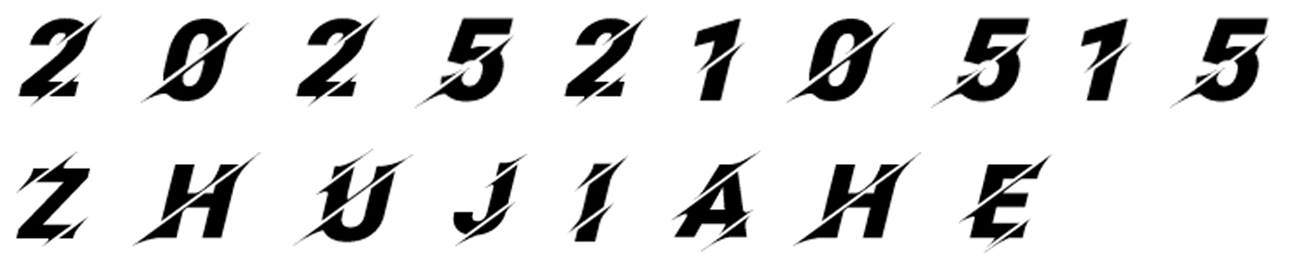
图2 灰度原图像（lena512.bmp）
图3 叠加图像A的灰度图像（右上角）
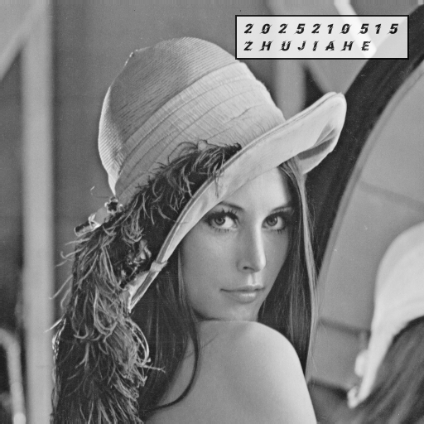
图4 彩色原图像（peppers.png）
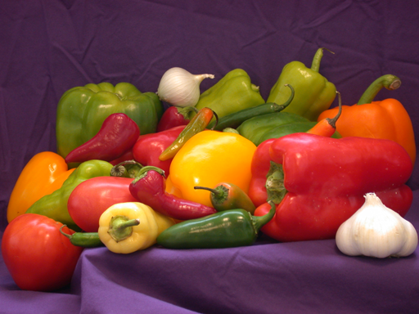
图5 叠加图像A的彩色图像（右上角）
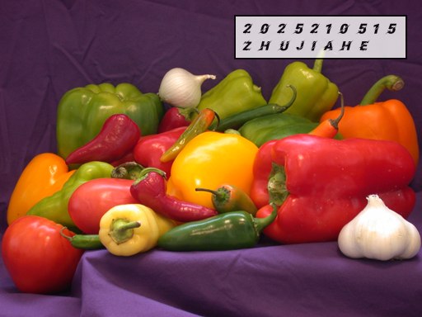

说明：图1 中的图像A，是先从 homework1.png 中用连通域分析自动分割出各个字符，再按学号 2025210515、姓名拼音 ZHUJIAHE 的顺序拼接而成（数字一行、拼音一行，便于阅读）。图3、图5 是将图像A按原图宽度约38%缩放后，以半透明白色卡片形式叠加到原图右上角。文档中的图像均为原始分辨率嵌入，未做压缩。

